演说心理学：让表达更有吸引力、说服力和影响力
主 讲：实战商务演讲教练、《演说心理学》作者 孙老师
主办单位：一六八培训网（冠达咨询） www.peixun168.com；www.wonder168.com
课程时间：6月30日-7月1日 广州
课程费用：4800元/人
课程对象：部门管理者、内训师、市场销售人员，以及其他需要在工作汇报、产品介绍、知识分享等商业场景中运用演说培训/公众表达技巧的人士。
联系方式：18826414993黄老师（微信同号）13286852506崔老师（微信同号）


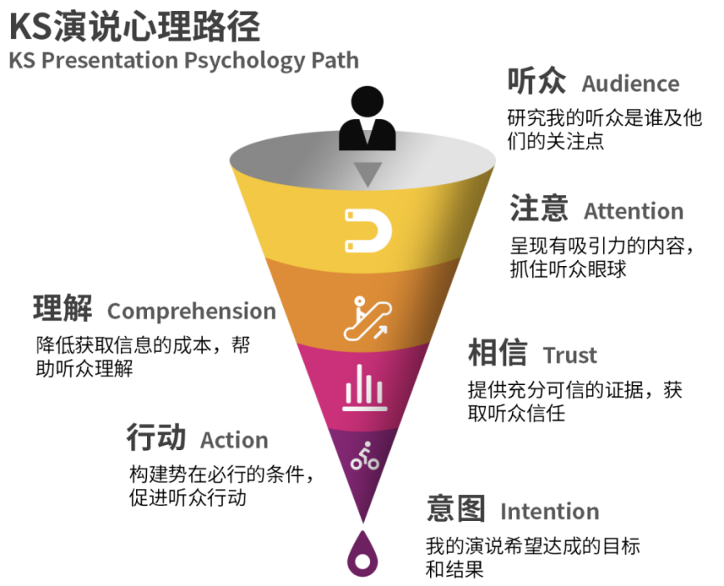
1、了解人性的规律，理解吸引、说服和影响听众改变的心理学原理；
2、学会换位思考，从听众需要和意图达成的角度设计演说的内容逻辑；
3、学会4种快速拉近距离的自我介绍、应对演说紧张情绪的7种策略；
4、学会掌握现场呈现的五大关键行为，提升演说吸引力、说服力、影响力；
5、现场人手产出一份基于企业实战场景的演说方案。
课程收获
1、课程内容融入心理学知识，让学员学会根据听众心理规律，制定演讲策略，从心理规律突破演讲困境；
2、课前引导学员填写需求问卷与预习微课，让学员的需求与讲师的输出高度匹配，让学员更有针对性获得知识；
3、课后每人产出一份基于企业实战场景的个人/小组演说方案。

课程特色

01
课程大纲

导入：演说为什么是一门心理学
热身游戏：一分钟自我介绍
工具：自我介绍提示卡（A/B/C/D版）
为什么演说是一门心理学
商业演说的四大场景及痛点
一、演说逻辑设计
1、演说脚手架：KS演说心理路径
2、演说逻辑设计工具：演说拿铁模型
Step 1：听众画像分析
（1）内容导向：梳理演讲内容
（2）听众导向：洞察听众人心
Step 2：演说意图聚焦
Step 3：演说逻辑设计
现场演练1：小组演说/培训方案设计
二、演说障碍分析
1、演说障碍分析工具：听众心理路径图
2、信息如何对人产生影响？
（1）吸引注意：抓住听众眼球
（2）帮助理解：降低信息成本
（3）获取信任：提供充分证据
（4）促进行动：构建必行条件
现场演练2：小组演说/培训方案诊断
3、成果汇报：成果展示与点评
现场展示Round
（1）选定发言代表
（2）说课（介绍演说方案，5分钟）
成果反馈与点评，学员反馈、导师点评与修改指导
三、幻灯课件设计
1、游戏：算数测试
2、商务PPT的两种类型
3、PPT在演说中的四大设计原则
（1）Rule 1 简洁 （2）Rule 2 图片
（3）Rule 3 对齐 （4）Rule 4 统一
4、演说PPT设计实战演练
（1）PPT案例分析 （2）PPT作业布置
现场演练3：小组演说/培训课件制作
四、现场呈现技巧
1、紧张情绪的应对：
（1）耶基斯－多德森定律
（2）演说紧张度小调研
（3）紧张情绪的7种应对策略
2、现场呈现的五大关键行为
Part 1 上台 Part 2 手势
Part 3 亲和力 Part 4 舞台位置
Part 5 外貌与吸引
- 现场演练4：演说展示与录像回看
4、成果汇报：成果展示与点评
（1）现场展示Round2
（2）成果反馈与点评，学员反馈、导师点评与修改指导
（3）课程复盘与行动
自检工具：演说提升的21个问题
课后任务：演说提升的个人行动计划
推荐书籍、其他学习资源、Q&A

02
专家介绍


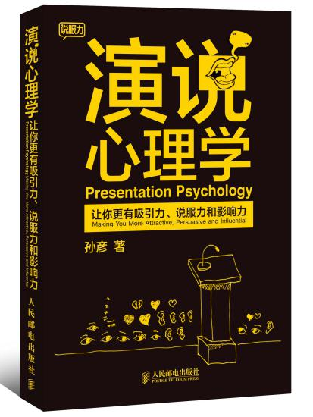
实战商务演讲教练、《演说心理学》作者
孙老师
- 实战经验
拥有20年以上企业TTT培训与高管演说教练经验，长期受邀为太平洋保险、交行、上汽、平安、保利等“世界500强”提供演说培训、辅导与教练服务。
作为上海世博会培训师选拔评审专家、畅销书《演说心理学》作者，自主研发演说心理学©认证课体系，并受邀在苹果旗舰店、樊登书店、混沌大学等平台分享。

- 授课经验
拥有20年以上的实战授课经验，曾为百余家“世界500强”企业提供超过1,000场培训服务，总培训学员超过100,000人，深受客户和学员的一致认可。

- 专业背景
「商业传播心理学」专业导师、复旦管院经济学学士、浙江大学心理与行为科学系客座师资。

- 主讲课程
敏捷知识萃取™、完美学习体验™、创新设计思维™等。

- 服务客户
康师傅、绿叶集团、寰图、长鑫存储、赛诺医疗、艾乐橙、广汽菲克、华鑫证券、兴进集团、正荣地产......

